الأستاذ: تبيب حكيم | السنة الدراسية: ‎2026/2027‎
التصحيح المفصل — سلسلة تمارين: القانون الثاني لنيوتن وحركة الكواكب والأقمار الاصطناعية
المستوى: السنة الثالثة ثانوي (الشعب العلمية) | الوحدة: تطور جملة ميكانيكية

حل التمرين 1: التحقق من القانون الثاني لنيوتن بالتصوير المتعاقب
1- الجملة: العربة. القوى الخارجية: الثقل $\vec{P}$ ، تأثير النضد $\vec{R}$ (عمودي على النضد لانعدام الاحتكاك)، وقوة الخيط $\vec{F}$ الأفقية. الحركة أفقية فلا تسارع على الشاقول، ومنه $\vec{P} + \vec{R} = \vec{0}$ ، إذن:
$$Σ{\vec{F}}_{ext} = \vec{P} + \vec{R} + \vec{F} = \vec{F}$$
2- نقيس $M_{i−1}M_{i+1}$ على الشكل ونضربها في سلم الرسم. مثال الحساب عند $M_{1}$ و $M_{2}$ :
$$v_{1} = \frac{M_{0}M_{2}}{2τ} = \frac{1,6 × 0,04}{2 × 0,20} = 0,16 m· s^{−1}$$
$$a_{2} = \frac{v_{3} − v_{1}}{2τ} = \frac{0,48 − 0,16}{2 × 0,20} = 0,80 m· s^{−2}$$
الموضع | $M_{1}$ | $M_{2}$ | $M_{3}$ | $M_{4}$ | $M_{5}$
$t (s)$ | 0,20 | 0,40 | 0,60 | 0,80 | 1,00
$M_{i−1}M_{i+1}$ على الشكل $(cm)$ | 1,6 | 3,2 | 4,8 | 6,4 | 8,0
$v_{i} (m· s^{−1})$ | 0,16 | 0,32 | 0,48 | 0,64 | 0,80
$a_{i} (m· s^{−2})$ | / | 0,80 | 0,80 | 0,80 | /

3- البيان (الشكل 4) مستقيم يمر من المبدأ، إذن $v = a t$ مع $a$ ثابت: الحركة مستقيمة متغيرة بانتظام (متسارعة بانتظام).
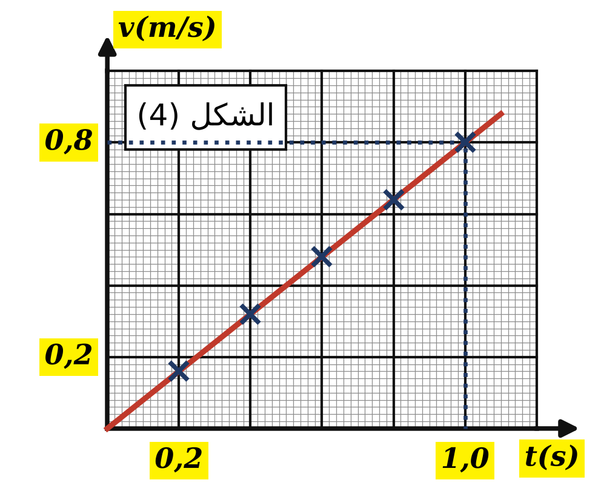
4- التسارع هو ميل البيان:
$$a = \frac{Δ v}{Δ t} = \frac{0,80 − 0}{1,00 − 0} = 0,80 m· s^{−2}$$
وهي نفس القيم $a_{i}$ المحسوبة في الجدول.
5- لدينا:
$$\frac{F}{M} = \frac{0,40}{0,50} = 0,80 m· s^{−2}$$
إذن $a = \frac{F}{M}$ . الشعاعان $\vec{a}$ و $\vec{F}$ لهما نفس الحامل (المحور $Ox$ ) ونفس الجهة (جهة الحركة): نلاحظ أن $\vec{F} = M \vec{a}$ .
6- البيان (الشكل 3) مستقيم يمر من المبدأ، إذن $a$ يتناسب طردا مع $F$ : $a = k F$
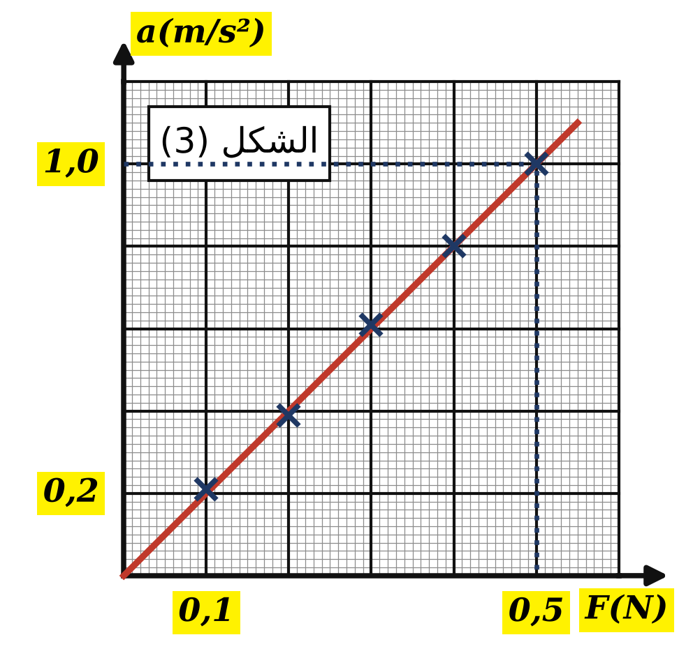
7- الميل:
$$k = \frac{Δ a}{Δ F} = \frac{1,00 − 0}{0,50 − 0} = 2,0 kg^{−1}$$
لأن وحدة $\frac{a}{F}$ هي $m· s^{−2}· N^{−1} = kg^{−1}$ . ومن جهة أخرى:
$$\frac{1}{M} = \frac{1}{0,50} = 2,0 kg^{−1}$$
إذن $k = \frac{1}{M}$
8- نكمل الجدول:
$M (kg)$ | 0,25 | 0,40 | 0,50 | 0,80 | 1,00
$a (m· s^{−2})$ | 1,58 | 1,01 | 0,80 | 0,50 | 0,40
$M × a (N)$ | 0,395 | 0,404 | 0,400 | 0,400 | 0,400

الجداء $M × a$ ثابت في حدود أخطاء القياس ويساوي $F = 0,40 N$ : التسارع يتناسب عكسا مع الكتلة.
9- تحققنا إذن من القانون الثاني لنيوتن:
$$Σ{\vec{F}}_{ext} = m \vec{a}$$
وشعاع التسارع له نفس حامل ونفس جهة محصلة القوى، أي جهة $\vec{F}$ (جهة الحركة هنا).
10- بالإسقاط على $(Ox)$ : $F − f = M a$ ومنه:
$$a = \frac{F − f}{M} = \frac{1}{M} F − \frac{f}{M}$$
يبقى البيان مستقيما بنفس الميل $2,0 kg^{−1}$ ، لكنه لا يمر من المبدأ: يقطع محور $F$ عند $F = f = 0,05 N$
حل التمرين 2: قوانين كبلر
1- القانون الأول (قانون المدارات): تتحرك الكواكب في مدارات إهليلجية تشغل الشمس أحد محرقيها. المرجع المناسب هو المرجع الهيليومركزي.
2- القانون الثاني (قانون المساحات): يمسح المستقيم الرابط بين الشمس والكوكب مساحات متساوية خلال مدد زمنية متساوية. المدتان متساويتان، إذن $𝒜_{1} = 𝒜_{2}$
3- لكي تتساوى المساحتان، يجب أن يكون القوس القريب من الشمس أطول: $M_{1}M_{2} > M_{3}M_{4}$ خلال نفس المدة. إذن السرعة أكبر عند الحضيض $P$ وأصغر عند الأوج $A$
4- نتائج الحساب:
الكوكب | عطارد | الزهرة | الأرض | المريخ
$\frac{T^{2}}{a^{3}} (j^{2}· ua^{−3})$ | $1,34 × 10^{5}$ | $1,34 × 10^{5}$ | $1,33 × 10^{5}$ | $1,33 × 10^{5}$

النسبة تبقى نفسها تقريبا لكل الكواكب (نحو $1,334 × 10^{5} j^{2}· ua^{−3}$ ، والفروق أقل من $0,2 \%$ ): مربع الدور يتناسب طردا مع مكعب نصف المحور الكبير، وهو القانون الثالث لكبلر.
5- نقارن بالأرض:
$$\frac{T_{J}^{2}}{a_{J}^{3}} = \frac{T_{Te}^{2}}{a_{Te}^{3}} ⇒ a_{J}^{3} = \frac{4332,6^{2}}{365,25^{2}} × 1^{3} = 140,7 ua^{3}$$
ومنه:
$$a_{J} = 5,20 ua = 5,20 × 1,496 × 10^{11} = 7,78 × 10^{11} m$$
حل التمرين 3: القمر الجزائري ألسات 2 ب
1- المرجع الجيومركزي: مبدؤه مركز الأرض ومحاوره الثلاثة موجهة نحو ثلاثة نجوم بعيدة نعتبرها ثابتة. نصف قطر المدار:
$$r = R_{T} + h = 6380 + 680 = 7060 km = 7,06 × 10^{6} m$$
2- شدة القوة:
$$F_{T/S} = G \frac{m M_{T}}{r^{2}} = 6,67 × 10^{−11} × \frac{117 × 5,97 × 10^{24}}{(7,06 × 10^{6})^{2}} = 9,35 × 10^{2} N$$
القوة $\vec{F}$ موجهة نحو مركز الأرض، وشعاع السرعة $\vec{v}$ مماسي للمدار:
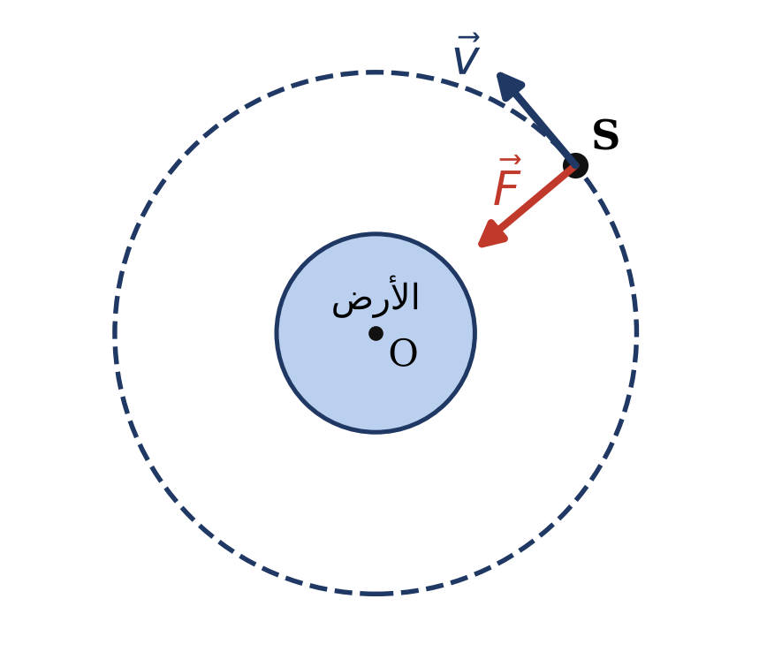
3- القوة الوحيدة هي قوة الجذب، إذن: ${\vec{F}}_{T/S} = m \vec{a}$ . فالتسارع موجه نحو المركز، أي ناظمي، و $a_{T} = \frac{dv}{dt} = 0$ ، فالسرعة ثابتة: الحركة دائرية منتظمة. وقيمته:
$$a = \frac{G M_{T}}{r^{2}} = \frac{6,67 × 10^{−11} × 5,97 × 10^{24}}{(7,06 × 10^{6})^{2}} = 7,99 m· s^{−2}$$
4- لدينا $a = \frac{v^{2}}{r} = \frac{G M_{T}}{r^{2}}$ ومنه:
$$v = \sqrt{\frac{G M_{T}}{r}} = \sqrt{\frac{6,67 × 10^{−11} × 5,97 × 10^{24}}{7,06 × 10^{6}}} = 7,51 × 10^{3} m· s^{−1}$$
5- الدور:
$$T = \frac{2π r}{v} = \frac{2π × 7,06 × 10^{6}}{7,51 × 10^{3}} = 5,91 × 10^{3} s ≈ 98,4 min$$
عدد الدورات في اليوم:
$$n = \frac{86400}{5907} ≈ 14,6$$
أي نحو 14,6 دورة في اليوم.
6- لا. عبارتا $v$ و $T$ لا تحتويان على $m$ : تتعلقان فقط بكتلة الأرض وبنصف قطر المدار.
حل التمرين 4: القمر الجيومستقر ألكومسات 1
1- مداره دائري في مستوي خط الاستواء؛ يدور في نفس جهة دوران الأرض حول نفسها (من الغرب إلى الشرق)؛ دوره يساوي دور الأرض حول نفسها.
2- لا. مستوي مدار أي قمر يمر بمركز الأرض لأن قوة الجذب مركزية، ولكي يبقى القمر فوق نفس النقطة يجب أن يكون هذا المستوي هو مستوي خط الاستواء. ووهران لا تقع على خط الاستواء، فلا يمكن أن يبقى القمر فوقها.
3- عند سطح الأرض، ثقل جسم يساوي قوة الجذب: $m g_{0} = G \frac{m M_{T}}{R_{T}^{2}}$ ومنه $G M_{T} = g_{0} R_{T}^{2}$
ومن $v = \frac{2π r}{T}$ و $v^{2} = \frac{G M_{T}}{r}$ نجد $\frac{4π^{2} r^{2}}{T^{2}} = \frac{g_{0} R_{T}^{2}}{r}$ ، ومنه:
$$r^{3} = \frac{g_{0} R_{T}^{2} T^{2}}{4π^{2}}$$
4- نعوض مع $T = 86400 s$ :
$$r^{3} = \frac{9,8 × (6,38 × 10^{6})^{2} × (86400)^{2}}{4π^{2}} = 7,54 × 10^{22} m^{3}$$
$$r = 4,225 × 10^{7} m = 42250 km$$
$$h = r − R_{T} = 42250 − 6380 = 35870 km$$
ملاحظة: باستعمال الدور الدقيق لدوران الأرض ($23 h 56 min$) نجد $h ≈ 35800 km$
5- السرعة:
$$v = \frac{2π r}{T} = \frac{2π × 4,225 × 10^{7}}{86400} = 3,07 × 10^{3} m· s^{−1}$$
التسارع:
$$a = \frac{v^{2}}{r} = \frac{(3,07 × 10^{3})^{2}}{4,225 × 10^{7}} = 0,223 m· s^{−2}$$
وهو يساوي نحو $2,3 \%$ فقط من $g_{0}$
6- ألكومسات 1:
$$K = \frac{(86400)^{2}}{(4,225 × 10^{7})^{3}} = 9,90 × 10^{−14} s^{2}· m^{−3}$$
ألسات 2 ب:
$$K_{2} = \frac{(5907)^{2}}{(7,06 × 10^{6})^{3}} = 9,91 × 10^{−14} s^{2}· m^{−3}$$
الثابت نفسه لأنه يساوي $\frac{4π^{2}}{G M_{T}}$ ، فهو يتعلق بكتلة الجسم المركزي (الأرض) فقط.
7- تقطع الإشارة المسافة $2h$ :
$$t = \frac{2h}{c} = \frac{2 × 3,587 × 10^{7}}{3,0 × 10^{8}} = 0,24 s$$
حل التمرين 5: كتلة المشتري من أقماره
1- للقمر إيو: $T = 1,769 × 86400 = 1,528 × 10^{5} s$ ، ومنه:
$$T^{2} = 2,34 × 10^{10} s^{2} r^{3} = (4,22 × 10^{8})^{3} = 0,75 × 10^{26} m^{3}$$
وهما توافقان النقطة الأولى من البيان.
2- الجملة: القمر. بتطبيق القانون الثاني: $G \frac{m M_{J}}{r^{2}} = m \frac{v^{2}}{r}$ ومنه $v^{2} = \frac{G M_{J}}{r}$ . ومع $v = \frac{2π r}{T}$ :
$$\frac{4π^{2} r^{2}}{T^{2}} = \frac{G M_{J}}{r} ⇒ \frac{T^{2}}{r^{3}} = \frac{4π^{2}}{G M_{J}}$$
3- نعم: البيان مستقيم يمر من المبدأ، أي $T^{2} = K_{J} r^{3}$ . من البيان:
$$K_{J} = \frac{31,2 × 10^{10}}{10 × 10^{26}} = 3,12 × 10^{−16} s^{2}· m^{−3}$$
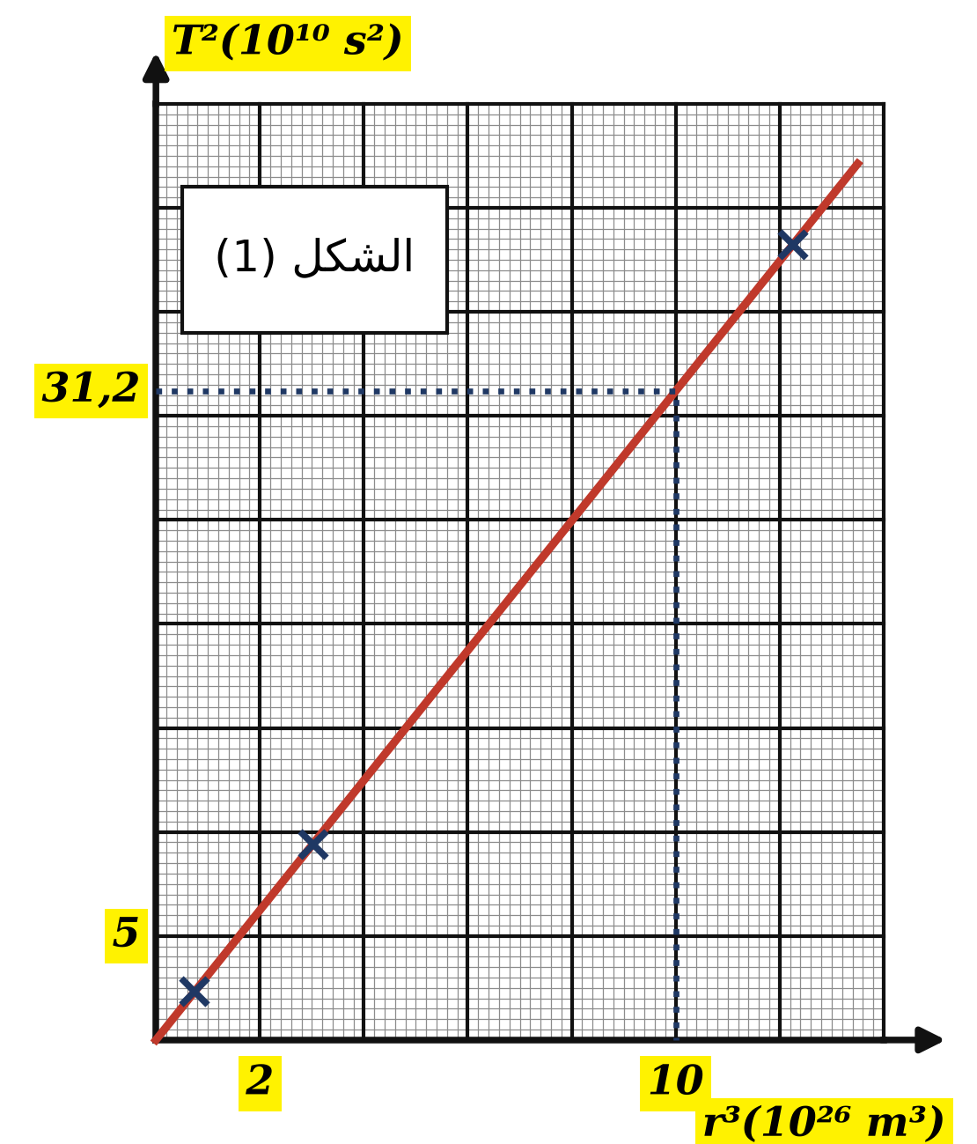
ومنه كتلة المشتري:
$$M_{J} = \frac{4π^{2}}{G K_{J}} = \frac{4π^{2}}{6,67 × 10^{−11} × 3,12 × 10^{−16}} = 1,90 × 10^{27} kg$$
4- $\frac{M_{J}}{M_{T}} = \frac{1,90 × 10^{27}}{5,97 × 10^{24}} ≈ 318$
5- $T_{C} = \sqrt{K_{J} r_{C}^{3}} = \sqrt{3,12 × 10^{−16} × (1,88 × 10^{9})^{3}} = 1,44 × 10^{6} s ≈ 16,7 j$
6- $v = \frac{2π r}{T} = \frac{2π × 4,22 × 10^{8}}{1,528 × 10^{5}} = 1,74 × 10^{4} m· s^{−1}$
حل التمرين 6: هل يخضع القمر لنفس قوة سقوط الأجسام؟
1- الحركة دائرية منتظمة: $a_{L} = \frac{v^{2}}{r_{L}}$ مع $v = \frac{2π r_{L}}{T_{L}}$ ، ومنه العلاقة المطلوبة. مع $T_{L} = 27,32 × 86400 = 2,360 × 10^{6} s$ :
$$a_{L} = \frac{4π^{2} × 3,84 × 10^{8}}{(2,360 × 10^{6})^{2}} = 2,72 × 10^{−3} m· s^{−2}$$
2- $g(r) = \frac{G M_{T}}{r^{2}}$ و $g_{0} = \frac{G M_{T}}{R_{T}^{2}}$ ، وبالقسمة نجد العلاقة المطلوبة. عدديا:
$$g(r_{L}) = 9,8 × \frac{(6,38 × 10^{6})^{2}}{(3,84 × 10^{8})^{2}} = 2,71 × 10^{−3} m· s^{−2}$$
3- $\frac{\left|a_{L} − g(r_{L})\right|}{a_{L}} = \frac{(2,72 − 2,71) × 10^{−3}}{2,72 × 10^{−3}} ≈ 0,6 \%$ القيمتان متوافقتان: القوة التي تُبقي القمر في مداره هي نفسها الجاذبية الأرضية، وهي تتناقص بمربع البعد. وهذا ما يؤكد قانون الجذب العام.
4- $d_{L} = \frac{1}{2} × 2,72 × 10^{−3} × 1^{2} = 1,36 × 10^{−3} m$
$$d_{0} = \frac{1}{2} × 9,8 × 1^{2} = 4,9 m$$
النسبة $\frac{d_{0}}{d_{L}} ≈ 3600$ ، وهي تساوي مربع $\frac{r_{L}}{R_{T}} ≈ 60$
5- من القانون الثالث لكبلر:
$$M_{T} = \frac{4π^{2} r_{L}^{3}}{G T_{L}^{2}} = \frac{4π^{2} × (3,84 × 10^{8})^{3}}{6,67 × 10^{−11} × (2,360 × 10^{6})^{2}} = 6,02 × 10^{24} kg$$
ومن $g_{0}$ :
$$M_{T} = \frac{g_{0} R_{T}^{2}}{G} = \frac{9,8 × (6,38 × 10^{6})^{2}}{6,67 × 10^{−11}} = 5,98 × 10^{24} kg$$
القيمتان متقاربتان (فرق أقل من $1 \%$ ).
6- $g = 9,8 × \frac{(6,38 × 10^{6})^{2}}{(6,78 × 10^{6})^{2}} = 8,68 m· s^{−2}$ الجاذبية لا تنعدم: تساوي نحو $89 \%$ من $g_{0}$ . يحس الرواد بانعدام الوزن لأن المحطة والرواد في سقوط حر حول الأرض بنفس التسارع، فلا تؤثر عليهم أرضية المحطة بأي قوة.
حل التمرين 7: وضع قمر في المدار الجيومستقر
1- على مدار دائري $v = \sqrt{\frac{g_{0} R_{T}^{2}}{r}}$ :
$$v_{1} = \sqrt{\frac{9,8 × (6,38 × 10^{6})^{2}}{6,68 × 10^{6}}} = 7,73 × 10^{3} m· s^{−1}$$
$$T_{1} = \frac{2π r_{1}}{v_{1}} = \frac{2π × 6,68 × 10^{6}}{7,73 × 10^{3}} = 5,43 × 10^{3} s ≈ 90,5 min$$
$$v_{3} = \sqrt{\frac{9,8 × (6,38 × 10^{6})^{2}}{4,225 × 10^{7}}} = 3,07 × 10^{3} m· s^{−1}$$
2- المحور الكبير هو $PA = r_{1} + r_{2} = 2a$ ، ومنه:
$$a = \frac{r_{1} + r_{2}}{2} = \frac{6680 + 42250}{2} = 24465 km$$
3- للأجسام الدائرة حول الأرض نفس ثابت كبلر، نقارن بالمدار $(3)$ :
$$\frac{T_{t}^{2}}{a^{3}} = \frac{T_{3}^{2}}{r_{2}^{3}} ⇒ T_{t} = T_{3} \sqrt{\frac{a^{3}}{r_{2}^{3}}} = 86400 × \sqrt{\frac{(24465)^{3}}{(42250)^{3}}} = 3,81 × 10^{4} s$$
مدة الانتقال نصف الدور:
$$Δ t = \frac{T_{t}}{2} = 1,90 × 10^{4} s ≈ 5 h 17 min$$
4- المساحتان الممسوحتان خلال نفس المدة $Δ t$ عند $P$ و $A$ متساويتان:
$$\frac{1}{2} r_{1} v_{P} Δ t = \frac{1}{2} r_{2} v_{A} Δ t ⇒ r_{1} v_{P} = r_{2} v_{A}$$
ومنه:
$$v_{A} = \frac{r_{1} v_{P}}{r_{2}} = \frac{6680 × 10,16}{42250} = 1,61 km· s^{−1}$$
5- عند $P$ :
$$Δ v_{P} = v_{P} − v_{1} = 10,16 − 7,73 = 2,43 km· s^{−1}$$
عند $A$ :
$$Δ v_{A} = v_{3} − v_{A} = 3,07 − 1,61 = 1,46 km· s^{−1}$$
التغيران موجبان: يتعلق الأمر بتسريع في الموضعين. فالقمر عند $A$ أبطأ من اللازم للبقاء على المدار $(3)$ ، ولو لم يشغَّل المحرك لعاد نحو $P$
6- زاوية دوران الأرض خلال مدة الانتقال:
$$θ = 360° × \frac{Δ t}{T_{3}} = 360° × \frac{5,29}{24} = 79,3°$$
يقطع القمر $180°$ من $P$ إلى $A$ بينما تدور النقطة $79,3°$ ، إذن يجب أن تتقدم عن $P$ لحظة التشغيل الأول بالزاوية:
$$α = 180° − 79,3° = 100,7°$$
حل التمرين 8: وضعية إدماجية، مهمة نحو كوكب المريخ
1- مع $T$ بالثانية و $r$ بالمتر:
$$K_{Ph} = \frac{(7,65 × 3600)^{2}}{(9,38 × 10^{6})^{3}} = 9,19 × 10^{−13} s^{2}· m^{−3}$$
$$K_{De} = \frac{(30,3 × 3600)^{2}}{(2,346 × 10^{7})^{3}} = 9,22 × 10^{−13} s^{2}· m^{−3}$$
النسبتان متساويتان تقريبا (فرق نحو $0,3 \%$ )، إذن القانون الثالث محقق مع:
$$K_{M} ≈ 9,2 × 10^{−13} s^{2}· m^{−3}$$
2- $M_{M} = \frac{4π^{2}}{G K_{M}} = \frac{4π^{2}}{6,67 × 10^{−11} × 9,2 × 10^{−13}} = 6,4 × 10^{23} kg$
$$g_{M} = \frac{G M_{M}}{R_{M}^{2}} = \frac{6,67 × 10^{−11} × 6,4 × 10^{23}}{(3,39 × 10^{6})^{2}} = 3,7 m· s^{−2}$$
3- الجملة: الأداة، والقوة الوحيدة ثقلها. نأخذ محورا شاقوليا موجها نحو الأسفل مبدؤه موضع الانطلاق. القانون الثاني: $m {\vec{g}}_{M} = m \vec{a}$ ومنه $a = g_{M}$ . إذن $v = g_{M} t$ و $z = \frac{1}{2} g_{M} t^{2}$
مدة السقوط:
$$t = \sqrt{\frac{2H}{g_{M}}} = \sqrt{\frac{2 × 2,0}{3,7}} = 1,04 s$$
سرعة الوصول:
$$v = g_{M} t = 3,7 × 1,04 = 3,85 m· s^{−1}$$
وعلى الأرض:
$$t_{0} = \sqrt{\frac{2 × 2,0}{9,8}} = 0,64 s v_{0} = 9,8 × 0,64 = 6,3 m· s^{−1}$$
فالسقوط على المريخ أبطأ وسرعة الوصول أصغر.
4- يجب أن يكون دوره $T_{0} = 24,6 h = 8,856 × 10^{4} s$ :
$$r_{S}^{3} = \frac{T_{0}^{2}}{K_{M}} = \frac{(8,856 × 10^{4})^{2}}{9,2 × 10^{−13}} = 8,52 × 10^{21} m^{3}$$
$$r_{S} = 2,04 × 10^{7} m = 20400 km$$
$$h_{S} = r_{S} − R_{M} = 20400 − 3390 ≈ 17000 km$$
5- نجد $r_{Ph} < r_{S} < r_{De}$ . فوبوس أقرب، فدوره $7,65 h$ أقل من $T_{0}$ : يسبق دوران المريخ فيظهر متحركا من الغرب إلى الشرق. ديموس أبعد، فدوره $30,3 h$ أكبر من $T_{0}$ : يتأخر عن دوران المريخ فيظهر متحركا ببطء من الشرق إلى الغرب.
6- السرعة الزاوية النسبية لفوبوس بالنسبة للملاحظ هي $ω_{p} = ω − ω_{0}$ ، ويمر فوقه كلما زادت الزاوية النسبية بمقدار $2π$ :
$$\frac{2π}{T_{p}} = \frac{2π}{T} − \frac{2π}{T_{0}} ⇒ \frac{1}{T_{p}} = \frac{1}{T} − \frac{1}{T_{0}}$$
عدديا:
$$\frac{1}{T_{p}} = \frac{1}{7,65} − \frac{1}{24,6} = 0,0901 h^{−1}$$
$$T_{p} = 11,1 h$$
الأستاذ تبيب حكيم — www.tebibphysique.com

